Laborastoriya ishi №7.
Mavzu: CSS orqali matn va bloklarni bezash.
Maqsadi:
CSS yordamida matn va blok elementlarini bezash usullarini o‘rganish va amalda qo‘llash.
Vazifasi:
• CSS yordamida matnning rangini, shriftini va o‘lchamini o‘zgartirish.
• Matnga soya va orqa fon berish.
• Blok elementlarga chegaralar, oraliq va chekka (padding va margin) berishni o‘rganish.
• Bloklarni markazlash va joylashishini boshqarish.
Nazariy qism:
CSS (Cascading Style Sheets) — bu veb-sahifalarni dizayn qilish uchun ishlatiladigan uslub qoidalari to‘plami. CSS yordamida veb-sahifadagi matn va blok elementlarning ko‘rinishini boshqarish mumkin.
Matnni bezash xususiyatlari:
- color — matn rangini belgilaydi. Rangni nom bilan (red), heksadecimal (#ff0000) yoki RGB (rgb(255,0,0)) ko‘rinishda yozish mumkin.
- font-size — matn o‘lchamini aniqlaydi. Piksel (px), em (em), foiz (%) kabi birliklarda yoziladi.
- font-family — matn shriftini tanlash uchun ishlatiladi. Masalan, Arial, Times New Roman, yoki Courier New. Bir nechta shrift nomlari vergul bilan ajratilgan ro‘yxatda ko‘rsatiladi, brauzer birinchisi bo‘lmasa keyingisini tanlaydi.
- font-weight — matnning qalinligini boshqaradi (normal, bold, 100-900 oralig‘ida raqamlar).
- text-align — matnni chapga, o‘rtaga, yoki o‘ngga joylashtirish imkonini beradi.
- text-decoration — matnga chiziq qo‘yish, olib tashlash yoki boshqa bezaklar berish (underline, line-through, none).
- text-shadow — matnga soya berish orqali vizual ta’sir qo‘shadi. So‘z ostida yoki yonida soya hosil qiladi.
- line-height — satrlar orasidagi bo‘shliqni belgilaydi, ya’ni satr balandligini boshqaradi.
Bloklarni bezash xususiyatlari:
- border — blokning chegarasini belgilash. Chegaraning qalinligi, uslubi (solid, dashed, dotted) va rangi ko‘rsatiladi.
- margin — blok atrofidagi tashqi bo‘shliq (elementlar orasidagi masofa).
- padding — blok ichidagi, kontent va chegaralar orasidagi bo‘shliq.
- background-color — blokning fon rangini belgilaydi.
- width va height — blokning kengligi va balandligini o‘rnatadi.
- display — element qanday ko‘rinishda bo‘lishini belgilaydi (blok, inline, flex va boshqalar).
- position — elementning sahifadagi joylashuvini boshqaradi (static, relative, absolute, fixed).
- float — elementni chapga yoki o‘ngga surish orqali matn yoki boshqa elementlar bilan o‘rash imkonini beradi.
- box-shadow — blokga soya berish orqali chuqurlik va 3D effekt qo‘shadi.
- border-radius — blokning burchaklarini yumaloqlashtirish uchun ishlatiladi.
CSS selektorlar haqida qisqacha:
CSS da uslublar qaysi elementlarga ta’sir qilishini selektorlar orqali aniqlaymiz.
- Element selektori: masalan, p {} barcha <p> elementlarga ta’sir qiladi.
- Class selektori: .class-name {} faqat ma’lum sinfga ega elementlarga ta’sir qiladi.
- ID selektori: #id-name {} faqat bitta noyob elementga ta’sir qiladi.
- Universal selektor: * {} barcha elementlarga ta’sir qiladi.
CSS qoidalarining qatlami (cascading) va merosxo‘rlik (inheritance):
- CSS qoidalari bir-birining ustiga yoziladi va o‘rnashish qoidalari orqali eng so‘nggi yoki eng aniq qoidalar ustun keladi.
- Ba’zi CSS xususiyatlari ota elementlardan meros qilib olinadi (masalan, matn ranglari), boshqalari esa olinmaydi (masalan, chegara).
Amali qism:
<!DOCTYPE html>
<html lang="uz">
<head>
<meta charset="UTF-8">
<title>CSS Matn va Bloklarni bezash</title>
<style>
body {
background-color: #f0f8ff;
font-family: Arial, sans-serif;
margin: 0;
padding: 30px;
}

h1 {
color: #2c3e50;
font-size: 36px;
text-align: center;
text-shadow: 2px 2px 5px gray;
}

p {
color: #333333;
font-size: 18px;
font-family: 'Segoe UI', sans-serif;
line-height: 1.6;
text-align: justify;
}

.highlight-text {
color: #d35400;
font-weight: bold;
text-decoration: underline;
}

.styled-box {
background-color: #ffffff;
border: 2px solid #3498db;
padding: 20px;
margin: 30px auto;
width: 70%;
box-shadow: 0 4px 10px rgba(0, 0, 0, 0.1);
border-radius: 15px;
}

.centered-text {
text-align: center;
font-weight: bold;
font-size: 20px;
color: #2980b9;
}
</style>
</head>
<body>

<h1>🌟 CSS yordamida bezatilgan sahifa</h1>

<div class="styled-box">
<p>
Bu <span class="highlight-text">laboratoriya ishi</span> orqali CSS uslublari yordamida matn va bloklarni qanday bezashni o‘rganamiz.
Matnning rangini, fonini, o‘lchamini, soyasini o‘zgartirish mumkin. Shuningdek, <span class="highlight-text">blok elementlarga</span> chegara, oraliq, chekka, fon rangi, soyalar va yumaloq burchaklar berish orqali ularni chiroyli qilish mumkin.
</p>

<p class="centered-text">Blok element o‘rtada joylashtirildi ✅</p>
</div>

</body>
</html>

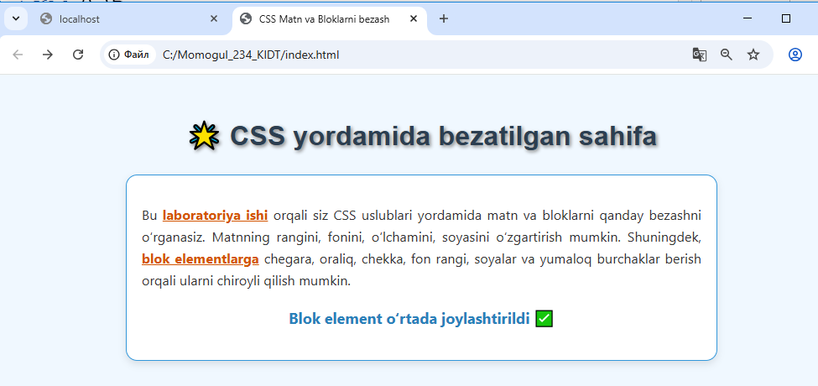
HTML kodi:
<!DOCTYPE html>
<html lang="uz">
<head>
<meta charset="UTF-8">
<title>Talabalar Jadvali (Sodda)</title>
<style>
body {
font-family: Arial, sans-serif;
background-color: #f2f6fc;
padding: 40px;
}
h1 {
text-align: center;
color: #2c3e50;
}
.form-box {
text-align: center;
margin-bottom: 30px;
}
input {
padding: 10px;
margin: 5px;
width: 250px;
border: 1px solid #ccc;
border-radius: 5px;
font-size: 16px;
}
button {
padding: 10px 20px;
background-color: #3498db;
color: white;
border: none;
border-radius: 5px;
cursor: pointer;
font-size: 16px;
}
button:hover {
background-color: #2980b9;
}
table {
width: 80%;
margin: 0 auto;
border-collapse: collapse;
background-color: white;
}
th, td {
border: 1px solid #ccc;
padding: 10px;
text-align: center;
}
th {
background-color: #3498db;
color: white;
}
.action-btn {
margin: 2px;
padding: 5px 10px;
font-size: 14px;
border-radius: 5px;
cursor: pointer;
}
.edit {
background-color: #f39c12;
color: white;
border: none;
}
.save {
background-color: #2ecc71;
color: white;
border: none;
}
</style>
</head>
<body>
<h1>🎓 Talabalar Jadvali</h1>
<div class="form-box">
<input type="text" id="fio" placeholder="F.I.O kiriting">
<input type="text" id="fakultet" placeholder="Fakultet kiriting">
<button id="addBtn">Qo‘shish</button>
</div>
<table id="studentsTable">
<thead>
<tr>
<th>#</th>
<th>F.I.O</th>
<th>Fakultet</th>
<th>Action</th>
</tr>
</thead>
<tbody>
<!-- yangi qatorlar shu yerga qo‘shiladi -->
</tbody>
</table>
<!-- jQuery ulaymiz -->
<script src="https://code.jquery.com/jquery-3.7.1.min.js"></script>
<script>
$(document).ready(function() {
let counter = 1;
let editIndex = null; // tahrirlanayotgan qator
// Qo‘shish yoki Saqlash tugmasi bosilganda
$("#addBtn").click(function() {
let fio = $("#fio").val().trim();
let fakultet = $("#fakultet").val().trim();

if (fio === "" || fakultet === "") {
alert("⚠️ Iltimos, FIO va Fakultetni to‘ldiring!");
return;
}
// Agar hozirda tahrirlash rejimi yoq bo‘lsa — yangi qator qo‘shiladi
if (editIndex === null) {
let newRow = `
<tr>
<td>${counter}</td>
<td>${fio}</td>
<td>${fakultet}</td>
<td>
<button class="action-btn edit">✏️ Tahrirlash</button>
<button class="action-btn save">💾 O‘rnatish</button>
</td>
</tr>
`;
$("#studentsTable tbody").append(newRow);
counter++;
} else {
// tahrirlash rejimi — eski qatorni yangilaymiz
let row = $("#studentsTable tbody tr").eq(editIndex);
row.find("td:eq(1)").text(fio);
row.find("td:eq(2)").text(fakultet);
editIndex = null;
$("#addBtn").text("Qo‘shish");
}
// inputlarni tozalaymiz
$("#fio").val("");
$("#fakultet").val("");
});
// Tahrirlash tugmasi
$(document).on("click", ".edit", function() {
editIndex = $(this).closest("tr").index();
let row = $(this).closest("tr");
let fio = row.find("td:eq(1)").text();
let fakultet = row.find("td:eq(2)").text();
$("#fio").val(fio);
$("#fakultet").val(fakultet);
$("#addBtn").text("Saqlash");
});
// O‘rnatish (save) tugmasi — tahrirlangan joyni “tayyor” holatda saqlaydi
$(document).on("click", ".save", function() {
alert("✅ Ma’lumot o‘rnatildi (hech qanday o‘zgarish yo‘q, faqat demo)");
});
});
</script>
</body>
</html>

